Guía de apoyo al hogar “Inglés”
PRE-KINDER

Estimados apoderados, en el documento a continuación se presentan las actividades detalladas que deberán realizar los niños. Recuerden que el acompañamiento en las actividades es muy importante para lograr buenos resultados.

Núcleo: Lenguaje verbal
Objetivo de aprendizaje: N°10 Reconocer algunas palabras o mensajes sencillos de lenguas maternas de sus pares, distintas al castellano.

Unidad: Weather and Nature
Objetivo: Distinguir características del clima, distinguir temperatura y reconocer elementos de la naturaleza.

En la plataforma LIRMI encontrarán un video en el que se refuerza el vocabulario de la unidad a través de juegos, canciones, historias, etc. Es muy importante pausar el video para que el niño tenga tiempo de repetir, responder y ejecutar las instrucciones.

Posteriormente se encuentran las actividades del libro. Si no cuentan con él, pueden realizarlas en un cuaderno. Sólo necesitan dibujar previamente la actividad a trabajar.

Actividad N°1: Página 59
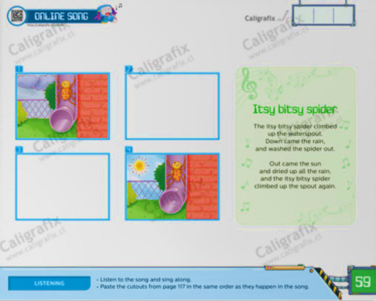
- Comenta lo que ves.

- Escucha la canción atentamente.

- Utilizando los recortables, completa la secuencia que falta de la canción.

- Fotografía tu trabajo.

Recortables: Pág. 117
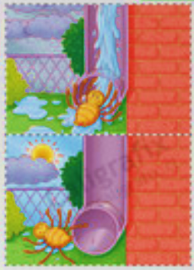

Actividad N°2: Página 62.
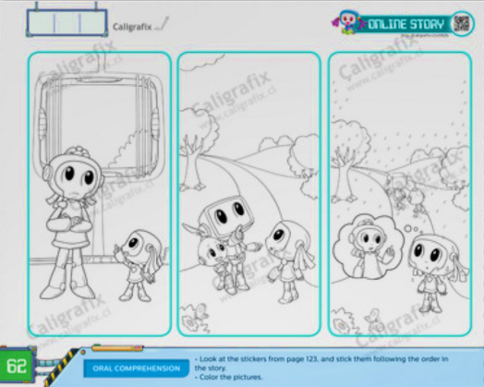
- Observa la historia “Weather changes” muy atentamente.
- Ubica los stickers del clima en el orden en que aparecieron en la historia.
- Colorea las imágenes.
- Fotografía tu trabajo.

Stickers: Pág. 123

Actividad N°2: Página 63.
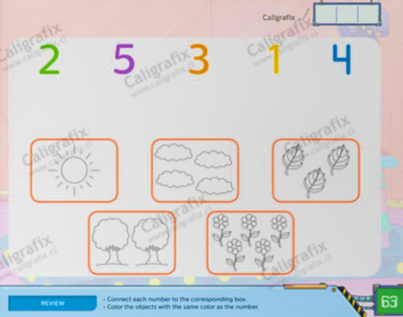
- Describe lo que ves.
- Cuenta los elementos y únelos con el número correspondiente.
- Colorea los elementos con el mismo color del número al que los uniste.
- Fotografía tu trabajo.

* No olviden subir sus tareas de forma clara a la plataforma LIRMI y después revisar la retroalimentación.
* Última fecha de entrega: 9 de octubre.

